添加所有作者的操作步骤（以添加论文为例）：

1. 点击新增，填写论文的基本信息，按照要求填写，填写完全后，点击保存；

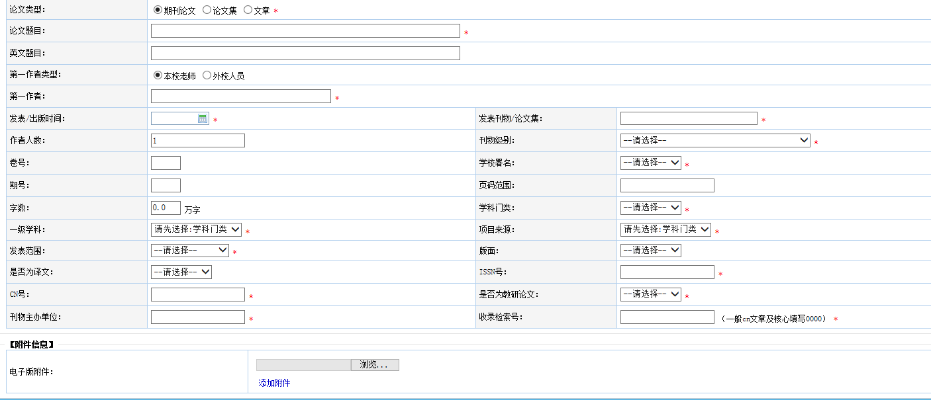

1. 保存后，返回论文列表页，在刚添加的内容条目后有编辑按钮，点击进入论文详情页（如果是机构通过或者学校通过，表示成果已经通过上一级审核，不能进行编辑，如果需要编辑，联系上一级审核管理员）。

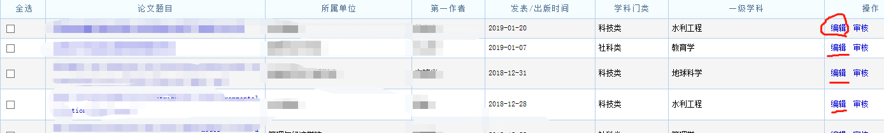

1. 进入论文编辑界面后，点击“论文作者”选项卡，进入作者编辑界面，添加所有作者即可

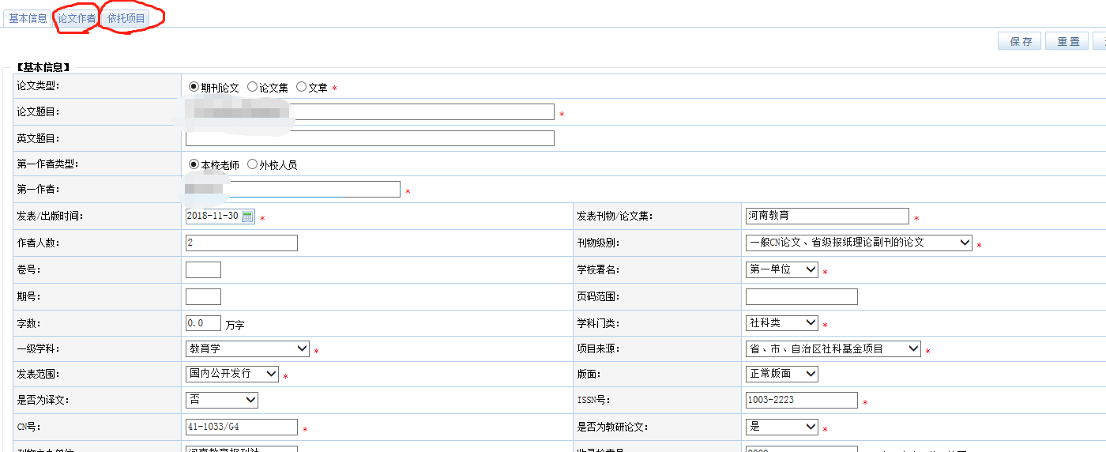

“论文作者管理”界面

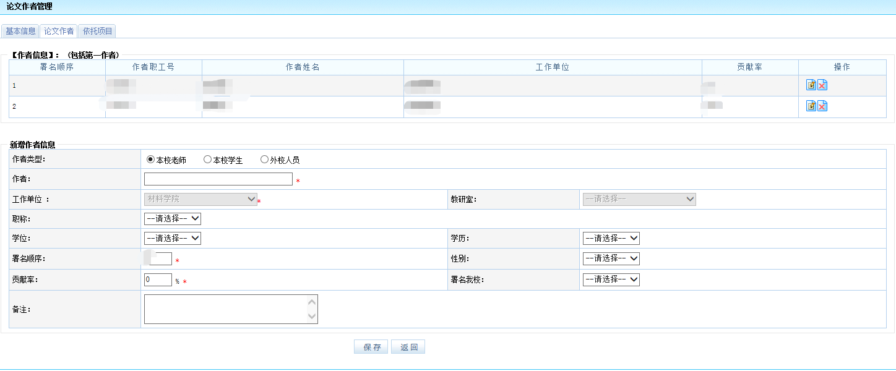

其他成果填写步骤基本相同